TRƯỜNG ĐẠI HỌC AN GIANG
KHOA CÔNG NGHỆ THÔNG TIN

BÁO CÁO ĐỒ ÁN
Chuyên đề Python (COS525)

XÂY DỰNG ỨNG DỤNG QUẢN LÝ SÁCH VỚI PYTHON, TKINTER/CUSTOMTKINTER, SQL SERVER

Giảng viên hướng dẫn:
Ths. Nguyễn Ngọc Minh
Sinh viên thực hiện:
DTH235626 - Nguyễn Tiến Đỉnh - DH24TH1 - NhómTH03.Tổ01
DTH235795 - Trần Minh Trí - DH24TH3 - NhómTH03.Tổ01

An Giang, 11-2025
MỤC LỤC
CHƯƠNG 1. TỔNG QUAN ĐỀ TÀI 1
I. Đặt vấn đề 1
II. Mục tiêu đề tài 1
III. Phạm vi và đối tượng nghiên cứu 1
1. Phạm vi 1
2. Đối tượng 1
IV. Phương pháp thực hiện 1
CHƯƠNG 2. CƠ SỞ LÝ THUYẾT 2
I. Ngôn ngữ và công nghệ sử dụng 2
1. Python 2
2. Thư viện và công cụ 2
II. Lý thuyết về quản lý thư viện 3
1. Khái niệm về quản lý sách 3
2. Quy trình mượn trả cơ bản 3
CHƯƠNG 3. PHÂN TÍCH HỆ THỐNG 4
I. Phân tích yêu cầu 4
1. Yếu cầu về chức năng 4
2. Yêu cầu phi chức năng 4
II. Phân tích dữ liệu 4
1. Các bảng dữ liệu 4
2. Mối quan hệ giữa các bảng 4
III. Phân tích chức năng 5
1. Quản lý sách 5
2. Quản lý độc giả 5
3. Quản lý mượn trả 5
4. Thống kê và báo cáo 5
IV. Sơ đồ DFD 6
1. Mức 0 6
2. Mức 1 6
CHƯƠNG 4. THIẾT KẾ HỆ THỐNG 6
I. Thiết kế cơ sở dữ liệu 6
1. Sơ đồ ERD, LDM. 6
2. Chi tiết bảng dữ liệu 7
II. Thiết kế giao diện 9
1. Giao diện trang chủ 9
2. Giao diện Quản lý Sách 11
3. Giao diện Quản lý Độc giả 12
4. Giao diện Quản lý Mượn trả sách 13
5. Giao diện Thống kê Báo cáo 15
6. Các giao diện phụ trợ (Đăng nhập, Đăng ký, Cài đặt) 16
CHƯƠNG 5. CÀI ĐẶT CHƯƠNG TRÌNH 18
I. Cài đặt môi trường 18
II. Chuẩn bị CSDL SQL Server 19
III. Viết code ứng dụng với Tkinter/CustomTkinter + SQL Server 21
1. Kết nối Cơ sở dữ liệu (SQL Server) 21
2. Xử lý Bảo mật (Đăng ký và Xác minh Mật khẩu) 21
3. Logic Giao diện và Xử lý Sự kiện (File main.py) 24
CHƯƠNG 6. KẾT LUẬN VÀ HƯỚNG PHÁT TRIỂN 30
I. Kết luận 30
II. Hạn chế của đề tài 31
III. Hướng phát triển trong tương lai 31

CHƯƠNG 1. TỔNG QUAN ĐỀ TÀI

I. Đặt vấn đề
Hiện nay, việc quản lý sách tại nhiều thư viện vẫn còn được thực hiện theo phương pháp thủ công như ghi chép bằng sổ, sử dụng bảng tính Excel hoặc lưu trữ dữ liệu một cách rời rạc. Những phương pháp này dễ dẫn đến tình trạng khó kiểm soát số lượng sách, thất lạc tài liệu, thông tin không đồng bộ và mất nhiều thời gian cho thủ thư trong quá trình tra cứu hoặc xử lý nghiệp vụ. Điều này gây ảnh hưởng trực tiếp đến hiệu quả hoạt động của thư viện cũng như trải nghiệm của người đọc.
Để nâng cao hiệu quả quản lý, các thư viện cần một hệ thống phần mềm hỗ trợ việc lưu trữ dữ liệu tập trung, tra cứu nhanh chóng, theo dõi mượn – trả rõ ràng và giảm thiểu sai sót trong quá trình tác nghiệp. Một ứng dụng quản lý sách được xây dựng hợp lý sẽ giúp tự động hóa các công việc thường xuyên, giảm tải áp lực cho thủ thư và nâng cao khả năng quản trị dữ liệu toàn hệ thống dữ liệu thư viện.

II. Mục tiêu đề tài
Xây dựng một ứng dụng quản lý sách hỗ trợ thư viện trong việc lưu trữ, tra cứu, xử lý thông tin một cách nhanh chống, an toàn, chính xác và khoa học. Hệ thống sẽ giảm bớt các thao tác thủ công, nâng cao năng suất và hiệu quả cho quá trình mượn trả - sách.

III. Phạm vi và đối tượng nghiên cứu

1. Phạm vi
Đề tài này sẽ xoay quanh, tập trung vào các công việc cơ bản của thủ như, gồm:
- Quản lý sách: thêm, sửa, xóa, tìm kiếm và phân loại sách.
- Quản lý độc giả: lưu trữ thông tin và theo dõi hoạt động mượn sách.
- Quản lý mượn – trả: lập phiếu mượn, ghi nhận trả sách, xử lý các trường hợp quá hạn.
- Thống kê: thống kê số lượng sách, số lượt mượn, độc giả hoạt động,…

2. Đối tượng
Ứng dụng được thiết kế dành cho thủ thư ( nhân viên quản lý sách ) sử dụng trực tiếp, không bao gồm độc giả tự đăng ký hoặc mượn sách.

IV. Phương pháp thực hiện
Quá trình xây dựng ứng dụng quản lý sách được triển khai theo một quy trình gồm bốn giai đoạn chính nhằm đảm bảo tính hệ thống, tính chặt chẽ và chất lượng của sản phẩm cuối cùng. Thứ nhất, giai đoạn phân tích yêu cầu được tiến hành để xác định rõ những chức năng cốt lõi mà hệ thống cần đáp ứng, bao gồm quản lý thông tin sách, độc giả, phiếu mượn – phiếu trả, thống kê và tìm kiếm. Nhóm tiến hành thu thập yêu cầu thông qua nghiên cứu tài liệu, tham khảo các ứng dụng đang được sử dụng, và phân tích quy trình nghiệp vụ thực tế của hoạt động thư viện. Từ đó, các yêu cầu chức năng và phi chức năng được tổng hợp, phân loại và đánh giá mức độ ưu tiên.
Thứ hai, giai đoạn thiết kế hệ thống tập trung vào việc mô tả cấu trúc và cách thức hoạt động của phần mềm. Nhóm xây dựng sơ đồ thực thể – quan hệ (ERD) để thiết kế cơ sở dữ liệu, xác định các bảng thông tin, khóa chính – khóa ngoại và mối liên hệ giữa các thực thể như Sách, Độc giả, Phiếu mượn và Chi tiết mượn. Ngoài ra, hệ thống được mô hình hóa bằng sơ đồ xử lý, sơ đồ kiến trúc và thiết kế giao diện người dùng nhằm đảm bảo sự rõ ràng, dễ sử dụng và đáp ứng đúng yêu cầu nghiệp vụ của thư viện.
Thứ ba, giai đoạn cài đặt bằng Python được thực hiện dựa trên các mô hình đã thiết kế. Nhóm sử dụng ngôn ngữ Python kết hợp với các thư viện, và các module hỗ trợ xử lý nhập liệu, kiểm tra ràng buộc và thao tác với cơ sở dữ liệu. Từng chức năng được lập trình theo hướng mô-đun hóa, đảm bảo tính dễ bảo trì, dễ mở rộng và có thể tái sử dụng trong tương lai. Phần giao diện được xây dựng để thân thiện, trực quan và phù hợp với thao tác của người dùng cuối.
Cuối cùng, giai đoạn kiểm thử và đánh giá được thực hiện toàn diện để đảm bảo hệ thống hoạt động ổn định và chính xác. Nhóm tiến hành kiểm thử chức năng, kiểm thử dữ liệu, kiểm thử giao diện và mô phỏng các tình huống thực tế như mượn sách quá hạn, cập nhật thông tin độc giả, hoặc tìm kiếm với nhiều điều kiện khác nhau. Kết quả kiểm thử được ghi nhận để đánh giá mức độ đáp ứng yêu cầu ban đầu, đồng thời phát hiện lỗi và tối ưu thêm hiệu năng hệ thống. Trên cơ sở đó, nhóm đưa ra nhận xét và đề xuất hướng phát triển trong tương lai nhằm hoàn thiện ứng dụng.

CHƯƠNG 2. CƠ SỞ LÝ THUYẾT

I. Ngôn ngữ và công nghệ sử dụng

1. Python
Python là một ngôn ngữ lập trình bậc cao, được đánh giá cao về tính dễ học, cú pháp rõ ràng và khả năng phát triển ứng dụng nhanh chóng. Python hỗ trợ lập trình hướng đối tượng, thao tác dữ liệu mạnh mẽ và có nhiều thư viện phục vụ cho việc xây dựng ứng dụng desktop, web, cũng như xử lý cơ sở dữ liệu. Nhờ các đặc điểm này, Python được lựa chọn để xây dựng ứng dụng quản lý sách, giúp phát triển các chức năng như quản lý dữ liệu sách, độc giả, phiếu mượn – trả một cách nhanh chóng, ổn định và dễ bảo trì.

2. Thư viện và công cụ
Để phát triển ứng dụng quản lý thư viện, nhóm sử dụng một số thư viện và công cụ chính như:
- Tkinter và CustomTkinter: Dùng để xây dựng giao diện đồ họa cho ứng dụng, giúp người dùng thao tác trực quan và dễ dàng.
- SQL Server: Là hệ quản trị cơ sở dữ liệu dùng để lưu trữ thông tin sách, độc giả và phiếu mượn – trả.
- Pandas: Hỗ trợ xử lý dữ liệu dạng bảng, thực hiện thống kê, lọc và phân tích nhanh chóng.
- Các công cụ bổ trợ khác: Python IDE (VSCode), Git, và các thư viện xử lý dữ liệu bổ sung nếu cần.

II. Lý thuyết về quản lý thư viện

1. Khái niệm về quản lý sách
Quản lý sách là hoạt động tổ chức, lưu trữ và kiểm soát toàn bộ thông tin liên quan đến tài liệu trong thư viện. Hoạt động này bao gồm các thông tin cơ bản như: mã sách, tên sách, tác giả, năm xuất bản, thể loại, số lượng tồn kho và tình trạng hiện tại của sách. Quản lý sách hiệu quả giúp thư viện dễ dàng theo dõi số lượng tài liệu, ngăn ngừa thất lạc, nâng cao hiệu quả tra cứu và phục vụ độc giả một cách nhanh chóng. Đồng thời, việc quản lý sách còn hỗ trợ các hoạt động thống kê, báo cáo về số lượt mượn, sách phổ biến và nhu cầu đọc sách của độc giả, giúp nâng cao chất lượng dịch vụ thư viện.

2. Quy trình mượn trả cơ bản
Quy trình mượn – trả sách là một phần quan trọng trong hoạt động của thư viện, đảm bảo việc cấp phát và thu hồi sách được thực hiện chính xác và có kiểm soát. Quy trình cơ bản bao gồm các bước sau:
- Đăng ký độc giả: Thủ thư ghi nhận thông tin cá nhân của người mượn sách và cấp mã độc giả riêng biệt, đảm bảo việc quản lý độc giả rõ ràng và dễ tra cứu.
- Tạo phiếu mượn: Khi độc giả mượn sách, thủ thư lập phiếu mượn ghi nhận mã sách, mã độc giả và ngày mượn. Hệ thống sẽ cập nhật trạng thái sách đang được mượn và điều chỉnh số lượng tồn kho.
- Theo dõi tình trạng sách: Trong quá trình mượn, hệ thống theo dõi thời gian mượn và cảnh báo các trường hợp quá hạn, từ đó đảm bảo việc quản lý sách chính xác.
- Trả sách: Khi độc giả trả sách, thủ thư thực hiện cập nhật phiếu trả, tính toán các khoản phạt (nếu có), đồng thời cập nhật lại số lượng sách trong kho.
- Thống kê và báo cáo: Hệ thống cung cấp các báo cáo tổng hợp về số lượt mượn, số lượng sách còn trong kho, sách phổ biến, và hoạt động của độc giả. Thông tin này hỗ trợ thủ thư trong việc ra quyết định quản lý và cải thiện dịch vụ thư viện.

CHƯƠNG 3. PHÂN TÍCH HỆ THỐNG

I. Phân tích yêu cầu

1. Yếu cầu về chức năng
Hệ thống ứng dụng quản lý sách cần đảm bảo thực hiện đầy đủ các chức năng cơ bản để hỗ trợ hoạt động của thư viện. Trước hết, hệ thống phải cung cấp chức năng quản lý sách, cho phép thủ thư thêm, sửa, xóa, tra cứu và phân loại sách một cách dễ dàng. Tiếp theo, hệ thống cần có chức năng quản lý độc giả, bao gồm lưu trữ thông tin cá nhân, cập nhật dữ liệu và tra cứu nhanh chóng các độc giả hiện có trong thư viện. Một chức năng quan trọng khác là quản lý mượn – trả sách, trong đó hệ thống có ghi nhận phiếu trả, theo dõi tình trạng sách, cảnh báo quá hạn và đảm bảo số lượng sách còn trong kho luôn chính xác. Ngoài ra, hệ thống cũng cần cung cấp chức năng tìm kiếm và thống kê, giúp thủ thư nhanh chóng tra cứu thông tin theo nhiều tiêu chí khác nhau, tổng hợp số liệu, phân tích sách được mượn nhiều và lập các báo cáo phục vụ công tác quản lý.

2. Yêu cầu phi chức năng
Bên cạnh các chức năng chính, hệ thống còn cần đáp ứng các yêu cầu phi chức năng nhằm đảm bảo trải nghiệm người dùng và hiệu quả vận hành. Hệ thống phải có tính ổn định và độ chính xác cao, đảm bảo dữ liệu không bị mất hoặc sai lệch trong quá trình thao tác. Giao diện cần dễ sử dụng, trực quan và thân thiện với người dùng, giúp thủ thư thao tác nhanh chóng mà không cần nhiều hướng dẫn. Hệ thống cũng cần tối ưu hiệu năng, xử lý các thao tác mượn, trả, tìm kiếm và thống kê nhanh chóng ngay cả khi dữ liệu tăng lên. Cuối cùng, hệ thống phải có tính bảo mật, hạn chế truy cập trái phép và đảm bảo thông tin độc giả, sách và giao dịch luôn được bảo vệ.

II. Phân tích dữ liệu

1. Các bảng dữ liệu
Hệ thống quản lý sách được xây dựng dựa trên cơ sở dữ liệu quan hệ, bao gồm các bảng dữ liệu chính nhằm lưu trữ và quản lý thông tin một cách có tổ chức. Bảng Sách lưu trữ tất cả các thông tin về sách trong thư viện, bao gồm các trường cơ bản như mã sách, tên sách, tác giả, năm xuất bản, thể loại, số lượng tồn kho. Bảng Độc Giả chứa thông tin về những người mượn sách, bao gồm mã độc giả, họ tên, ngày sinh, số điện thoại. Bảng Phiếu Mượn ghi nhận các giao dịch mượn sách, bao gồm mã phiếu, mã độc giả, ngày mượn, ngày hẹn trả và trạng thái mượn. Bên cạnh đó, bảng Chi Tiết Mượn lưu trữ chi tiết các sách được mượn trong mỗi phiếu, gồm mã phiếu mượn, mã sách, số lượng mượn, ngày trả thực tế, tình trạng sách, phí phạt.

2. Mối quan hệ giữa các bảng
Các bảng dữ liệu trong hệ thống có mối quan hệ chặt chẽ nhằm đảm bảo tính toàn vẹn và khả năng truy xuất thông tin nhanh chóng. Độc giả có thể có nhiều phiếu mượn, nhưng phiếu mượn chỉ thuộc về một độc giả duy nhất. Mỗi phiếu mượn phải có ít nhất 1 cuốn sách. Sách có thể có trong nhiều phiếu mượn hoặc không có trong phiếu mượn nào.
Nhờ cấu trúc bảng và mối quan hệ này, dữ liệu trong hệ thống được quản lý tập trung, hạn chế trùng lặp, đảm bảo tính chính xác và dễ dàng mở rộng khi cần bổ sung thêm các tính năng nâng cao như quản lý đặt trước sách, quản lý đa chi nhánh hoặc tích hợp báo cáo thống kê phức tạp.

III. Phân tích chức năng

1. Quản lý sách
Chức năng quản lý sách là một trong những nghiệp vụ cốt lõi của hệ thống. Nó cho phép thủ thư thực hiện các thao tác thêm, sửa, xóa, và tìm kiếm sách. Khi thêm sách, hệ thống yêu cầu nhập đầy đủ các thông tin cần thiết như mã sách, tên sách, tác giả, năm xuất bản, thể loại và số lượng. Chức năng sửa cho phép chỉnh sửa thông tin sách khi cần, đảm bảo dữ liệu luôn chính xác. Xóa sách giúp loại bỏ những cuốn sách hư hỏng, mất hoặc không còn phục vụ. Tìm kiếm sách theo nhiều tiêu chí như tên, mã, tác giả, thể loại giúp thủ thư nhanh chóng tra cứu thông tin, tiết kiệm thời gian.

2. Quản lý độc giả
Chức năng quản lý độc giả nhằm lưu trữ và theo dõi thông tin về những người mượn sách. Hệ thống cho phép thêm, sửa, xóa và tra cứu độc giả, đảm bảo mỗi người mượn có mã định danh riêng và thông tin chính xác. Thông tin bao gồm họ tên, ngày sinh,, số điện thoại. Chức năng này giúp thư viện kiểm soát độc giả, theo dõi hoạt động mượn – trả và hạn chế việc mượn sách trái quy định.

3. Quản lý mượn trả
Chức năng quản lý mượn – trả giúp đơn giản hoá hóa quy trình cấp phát và thu hồi sách. Khi độc giả mượn sách, hệ thống tạo phiếu mượn ghi nhận thông tin người mượn, danh sách sách mượn, ngày mượn và ngày hẹn trả. Hệ thống cập nhật trạng thái sách và số lượng tồn kho, đồng thời có cơ chế cảnh báo các trường hợp quá hạn. Khi trả sách, hệ thống ghi nhận phiếu trả, cập nhật số lượng sách còn trong kho và lưu trữ thông tin để phục vụ thống kê. Chức năng này giúp thủ thư kiểm soát chặt chẽ tình trạng sách và hạn chế sai sót trong quá trình quản lý.

4. Thống kê và báo cáo
Chức năng thống kê cung cấp các báo cáo tổng hợp về tình hình hoạt động của thư viện. Hệ thống có thể thống kê số lượng sách theo thể loại, số lượt mượn từng sách, danh sách độc giả mượn nhiều nhất, và các sách đang được mượn nhiều. Các báo cáo này giúp thủ thư đánh giá hiệu quả hoạt động, ra quyết định về bổ sung sách, sắp xếp kho và cải thiện dịch vụ thư viện.

IV. Sơ đồ DFD

1. Mức 0
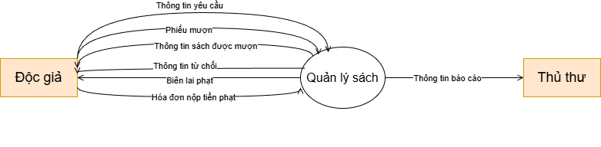
Hình 1: Sơ đồ DFD mức 0

2. Mức 1
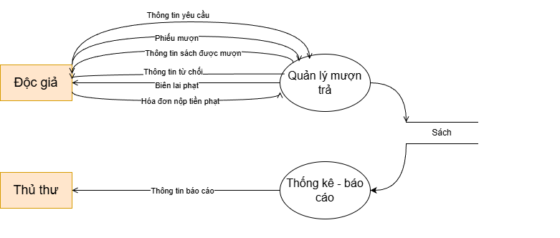
Hình 2: Sơ đồ DFD mức 1

CHƯƠNG 4. THIẾT KẾ HỆ THỐNG

I. Thiết kế cơ sở dữ liệu

1. Sơ đồ ERD, LDM.

1.1. ERD
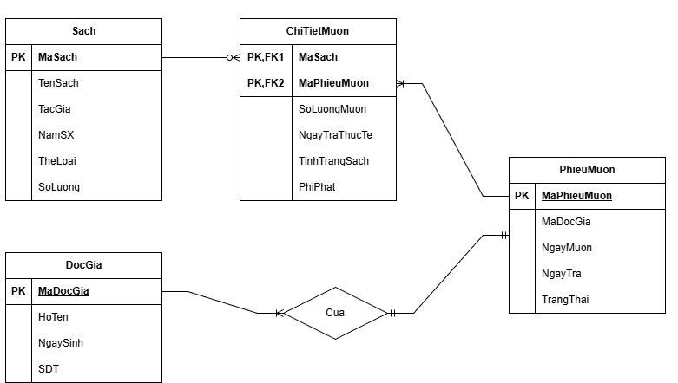
Hình 3: Sơ đồ ERD

1.2. LDM
Sach( MaSach , TenSach , TacGia , NamSX , TheLoai , SoLuong)
PhieuMuon( MaPhieuMuon , MaDocGia , NgayMuon , NgayTra , TrangThai)
DocGia( MaDocGia , HoTen , NgaySinh , SDT)
ChiTietMuon( MaSach , MaPhieuMuon , SoLuongMuon, NgayTraThucTe , TinhTrangSach , PhiPhat)

2. Chi tiết bảng dữ liệu

2.1 Bảng sách
SACH( mã sách, tên sách, tác giả, loại sách, NXB, năm xuất bản, số lượng tồn )
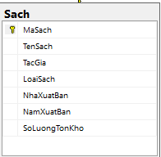
Hình 4: Bảng SACH

2.2 Bảng độc giả
DOCGIA( mã độc giả, họ tên, địa chỉ, sđt, ngày sinh )
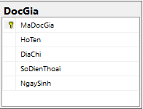
Hình 5: Bảng DOCGIA

2.3 Bảng phiếu mượn
PHIEUMUON( mã phiếu, mã độc giả, ngày mượn, ngày hẹn trả, tình trạng )
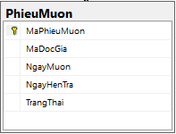
Hình 6: Bảng PHIEUMUON

2.4 Bảng chi tiết phiếu mượn
CTPM( mã phiếu, mã sách, số lượng, ngày trả thực tế, tình trạng sách, phí phạt )
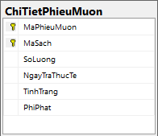
Hình 7: Bảng CTPM

2.5* Bảng người dùng hệ thống (bảng phụ chỉ lưu thông tin đăng nhập)
NguoiDungHeThong (mã người dùng, tên đăng nhập, mật khẩu, email, họ tên)
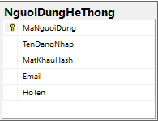
Hình 8: Bảng người dùng hệ thống

II. Thiết kế giao diện
Giao diện của hệ thống được thiết kế một cách đơn giản, trực quan va dễ thao với người sử dụng. Với sự góp mặt của Tkinter/CustomTkinter, ứng dụng đã được xây dựng với một phong cách bố cục gọn gàng, dễ nhìn, màu sắc nhẹ nhàng và dễ nhận dạng.

1. Giao diện trang chủ
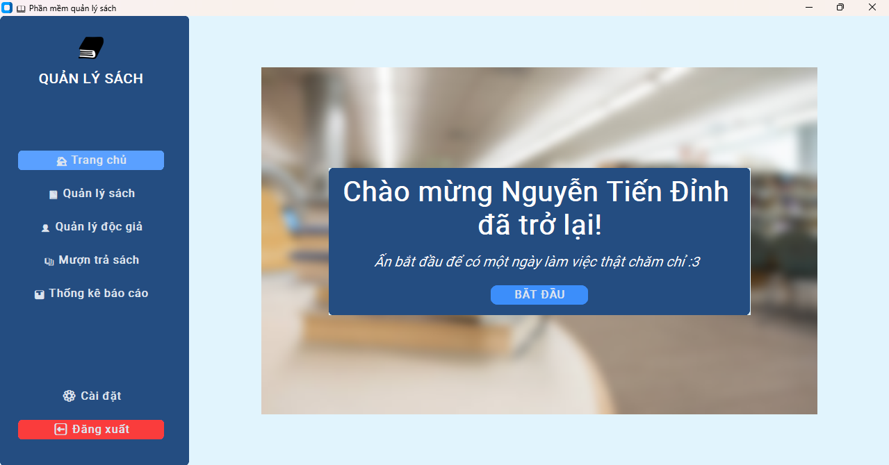
Hình 9: Giao diện trang chủ
Đây là màn hình đầu tiên người dùng nhìn thấy sau khi đăng nhập thành công. Giao diện này được thiết kế nhằm mục đích tạo sự thân thiện và cung cấp một điểm khởi đầu rõ ràng để truy cập các chức năng khác.
- Thanh điều hướng (Panel bên trái):
- Sử dụng nền màu xanh dương đậm, chứa logo và tên ứng dụng "QUẢN LÝ SÁCH" ở phía trên.
- Bên dưới là danh sách các nút chức năng chính, bao gồm: Trang chủ, Quản lý sách, Quản lý độc giả, Mượn trả sách, và Thống kê báo cáo. Mỗi nút đều có biểu tượng (icon) đi kèm để tăng tính trực quan.
- Khi một chức năng được chọn (ví dụ "Trang chủ"), nút sẽ được tô sáng (highlight) bằng màu nền nhạt hơn để người dùng dễ dàng nhận biết vị trí hiện tại.
- Phía dưới cùng là các nút Cài đặt và Đăng xuất. Nút "Đăng xuất" được thiết kế với màu đỏ để nhấn mạnh một hành động quan trọng, yêu cầu người dùng xác nhận.
- Khung nội dung chính (Panel bên phải):
- Sử dụng nền màu xanh nhạt, tạo không gian làm việc thoáng đãng.
- Trung tâm màn hình là một panel thông báo được thiết kế nổi bật, đặt trên một hình ảnh nền (background) mờ của thư viện, tạo chiều sâu cho giao diện.
- Panel này chứa thông điệp chào mừng được cá nhân hóa theo tên người dùng đăng nhập (ví dụ: "Chào mừng Nguyễn Tiến Đỉnh đã trở lại!").
- Một thông điệp tạo động lực và một nút "BẮT ĐẦU" (CTkButton) được bố trí rõ ràng, khuyến khích người dùng bắt đầu công việc.

2. Giao diện Quản lý Sách
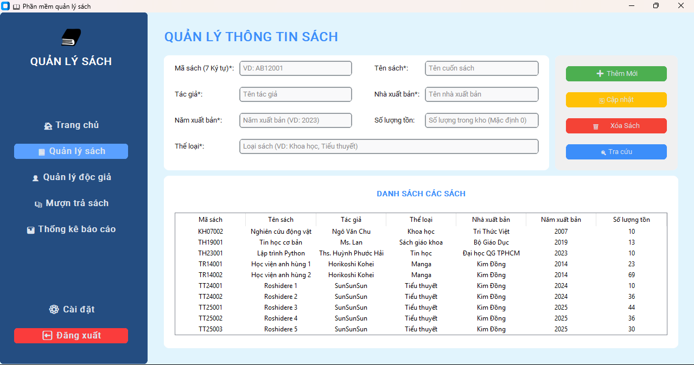
Hình 10: Giao diện QL Sách
Đây là màn hình nghiệp vụ cốt lõi và quan trọng nhất của hệ thống, nơi thủ thư thực hiện trực tiếp các thao tác quản lý tài nguyên sách. Giao diện này tiếp tục sử dụng bố cục 2 cột (thanh điều hướng bên trái, nội dung bên phải) để duy trì tính nhất quán và trải nghiệm người dùng.
Phần nội dung chính (bên phải) có tiêu đề rõ ràng "QUẢN LÝ THÔNG TIN SÁCH" và được phân chia thành ba khu vực chức năng chính:
- Khu vực Nhập liệu (Form):
- Nằm ở phía trên, bao gồm một biểu mẫu (form) để nhập và chỉnh sửa thông tin chi tiết của từng cuốn sách.
- Các trường thông tin (CTkEntry) được bố trí rõ ràng thành hai cột, bao gồm: Mã sách (có gợi ý 7 ký tự), Tên sách, Tác giả, Nhà xuất bản, Năm xuất bản, Số lượng tồn (mặc định là 0), và Thể loại.
- Các trường thông tin bắt buộc được đánh dấu * (dấu sao) và có các văn bản gợi ý (placeholder) bên trong để hướng dẫn thủ thư nhập liệu chính xác.
- Khu vực Thao tác (Buttons):
- Nằm ở phía trên, bên phải khu vực nhập liệu. Đây là cụm các nút bấm (CTkButton) cho các hành động CRUD chính.
- Các nút được phân biệt bằng màu sắc và biểu tượng để tăng tính trực quan:
- + Thêm Mới (Màu xanh lá): Thêm một đầu sách mới vào cơ sở dữ liệu.
- Cập nhật (Màu vàng): Lưu lại các thay đổi thông tin của một sách đã có (sau khi chọn sách từ danh sách bên dưới).
- Xóa Sách (Màu đỏ): Xóa một sách đã chọn khỏi cơ sở dữ liệu.
- Tra cứu (Màu xanh dương): Thực hiện chức năng tìm kiếm/lọc sách.
- Khu vực Hiển thị Dữ liệu (Treeview):
- Nằm ở nửa dưới của màn hình, với tiêu đề "DANH SÁCH CÁC SÁCH".
- Sử dụng tiện ích Treeview để hiển thị danh sách tất cả các cuốn sách trong cơ sở dữ liệu dưới dạng một bảng tính.
- Bảng bao gồm đầy đủ các cột thông tin tương ứng với các trường nhập liệu: Mã sách, Tên sách, Tác giả, Thể loại, Nhà xuất bản, Năm xuất bản, và Số lượng tồn.
- Giao diện này cho phép tương tác: Khi thủ thư nhấp chuột vào một hàng (một cuốn sách) trong Treeview, toàn bộ thông tin của cuốn sách đó sẽ được tự động tải lên Khu vực Nhập liệu bên trên, giúp cho việc xem chi tiết, cập nhật hoặc xóa trở nên nhanh chóng và thuận tiện.

3. Giao diện Quản lý Độc giả
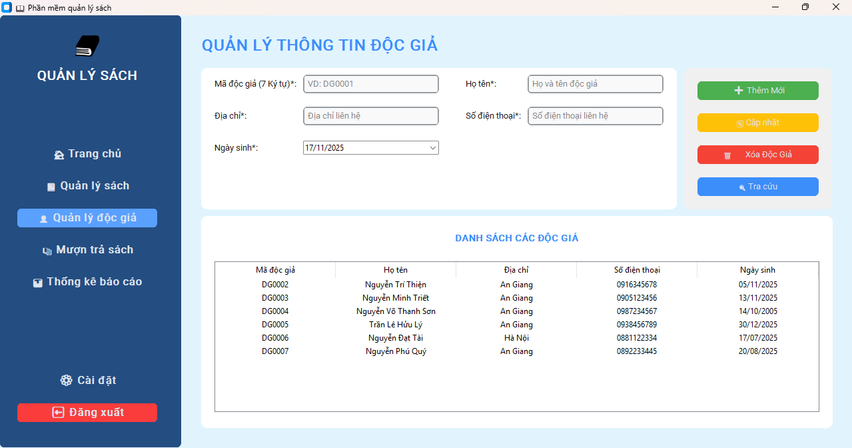
Hình 11: Giao diện QL Độc giả
Giao diện "Quản lý Độc giả" được thiết kế đồng bộ với giao diện "Quản lý Sách" để đảm bảo tính nhất quán và giúp người dùng dễ dàng làm quen. Màn hình này cho phép thủ thư thực hiện các nghiệp vụ liên quan đến thông tin người mượn sách.
Tiêu đề chính của màn hình là "QUẢN LÝ THÔNG TIN ĐỘC GIẢ", và bố cục cũng được chia thành ba khu vực chức năng:
- Khu vực Nhập liệu (Form):
- Nằm ở phía trên, là biểu mẫu để nhập hoặc chỉnh sửa thông tin độc giả.
- Các trường thông tin (CTkEntry) được bố trí khoa học, bao gồm: Mã độc giả (có gợi ý 7 ký tự), Họ tên, Địa chỉ, Số điện thoại, và Ngày sinh (sử dụng tiện ích chọn ngày - DateEntry hoặc ComboBox).
- Các trường bắt buộc cũng được đánh dấu * và có văn bản gợi ý (placeholder) để hướng dẫn nhập liệu.
- Khu vực Thao tác (Buttons):
- Nằm ở bên phải khu vực nhập liệu, cụm nút bấm thao tác tương tự như màn hình quản lý sách, giúp người dùng ghi nhớ thao tác dễ dàng.
- Các nút bao gồm: + Thêm Mới (Màu xanh lá), Cập nhật (Màu vàng), Xóa Độc Giả (Màu đỏ), và Tra cứu (Màu xanh dương).
- Khu vực Hiển thị Dữ liệu (Treeview):
- Nằm ở nửa dưới màn hình, với tiêu đề "DANH SÁCH CÁC ĐỘC GIẢ".
- Sử dụng Treeview để hiển thị danh sách các độc giả đã đăng ký trong hệ thống.
- Bảng bao gồm các cột: Mã độc giả, Họ tên, Địa chỉ, Số điện thoại, và Ngày sinh.
- Tương tự như màn hình sách, khi thủ thư nhấp chuột vào một hàng (một độc giả) trong bảng, thông tin chi tiết sẽ được tự động điền lên biểu mẫu bên trên, sẵn sàng cho thao tác cập nhật hoặc xóa.

4. Giao diện Quản lý Mượn trả sách
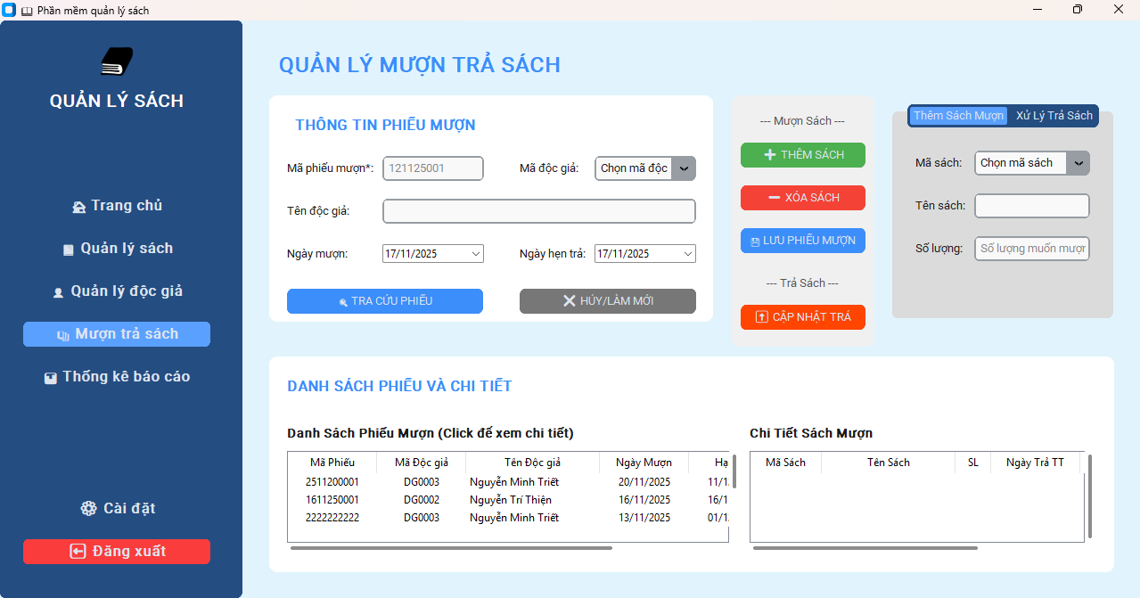
Hình 12: Giao diện QL mượn trả
Đây là màn hình nghiệp vụ trung tâm của ứng dụng, nơi thủ thư thực hiện hai quy trình chính: lập phiếu mượn sách và ghi nhận trả sách. Do tính phức tạp của nghiệp vụ, giao diện được chia thành ba khu vực chức năng rõ rệt:
- Khu vực Thông tin phiếu mượn (Form chính - Phía trên bên trái):
- Đây là biểu mẫu (form) để tạo mới hoặc hiển thị thông tin của một phiếu mượn.
- Bao gồm các trường: Mã phiếu mượn, Mã độc giả (sử dụng ComboBox để chọn), Tên độc giả (được tự động tải lên sau khi chọn mã độc giả), Ngày mượn, và Ngày hẹn trả.
- Các nút đi kèm gồm: TRA CỨU PHIẾU (để tìm phiếu mượn cũ) và HỦY/LÀM MỚI (để xóa trắng form).
- Khu vực Danh sách và Chi tiết (Phía dưới):
- Khu vực này sử dụng bố cục "master-detail" (tổng quan và chi tiết) để hiển thị dữ liệu.
- Bảng bên trái ("Danh Sách Phiếu Mượn"): Là một Treeview hiển thị tất cả các phiếu mượn đang có trong hệ thống (Mã phiếu, Mã độc giả, Tên, Ngày mượn...). Người dùng có thể nhấp vào một hàng (phiếu mượn) tại đây để xem chi tiết.
- Bảng bên phải ("Chi Tiết Sách Mượn"): Là một Treeview hiển thị danh sách các cuốn sách thuộc về phiếu mượn đã chọn ở bảng bên trái. Bảng này hiển thị rõ Mã sách, Tên sách, Số lượng (SL) và Ngày trả thực tế (Ngày Trả TT).
- Khu vực Thao tác nghiệp vụ (Phía trên bên phải):
- Đây là trung tâm xử lý, được thiết kế dưới dạng thẻ (Tab) để chuyển đổi giữa hai chức năng: "Thêm Sách Mượn" và "Xử Lý Trả Sách".
- Khi lập phiếu mượn (Tab "Thêm Sách Mượn"): Giao diện hiển thị các trường để thêm sách vào phiếu mượn, bao gồm: Mã sách (ComboBox), Tên sách, Số lượng. Các nút đi kèm là + THÊM SÁCH, - XÓA SÁCH (để xóa sách khỏi phiếu) và LƯU PHIẾU MƯỢN (để xác nhận tạo phiếu).
- Khi xử lý trả sách (Tab "Xử Lý Trả Sách"): Giao diện hiển thị các trường để ghi nhận việc trả một cuốn sách cụ thể (sau khi chọn sách từ bảng "Chi Tiết Sách Mượn"), bao gồm: Ngày trả TT (Ngày trả thực tế), Tình trạng (ví dụ: Tốt, Hỏng), và Phí phạt (nếu có). Nút thao tác chính cho nghiệp vụ này là CẬP NHẬT TRẢ.

5. Giao diện Thống kê Báo cáo
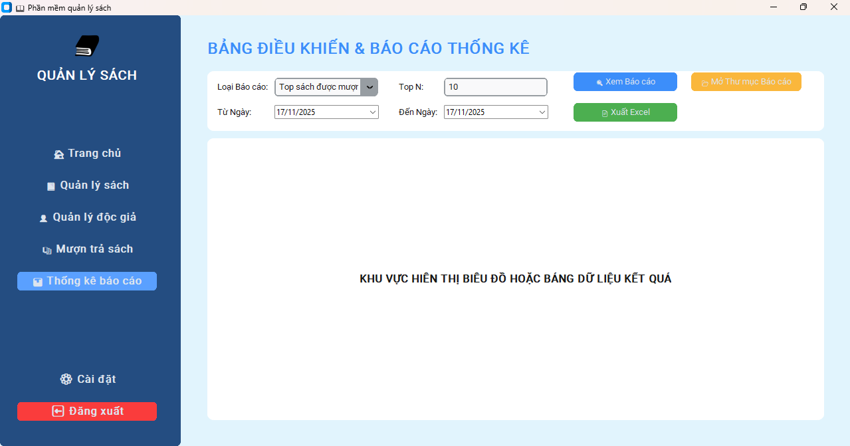
Hình 13: Giao diện thống kê, báo cáo
Giao diện "Thống kê báo cáo" đóng vai trò là một bảng điều khiển (Dashboard), cung cấp cho thủ thư cái nhìn tổng quan về tình hình hoạt động của thư viện thông qua các số liệu và biểu đồ trực quan.
Màn hình có tiêu đề "BẢNG ĐIỀU KHIỂN & BÁO CÁO THỐNG KÊ" và được chia thành ba khu vực chính:
- Khu vực Tùy chọn và Bộ lọc (Phía trên bên trái):
- Đây là nơi người dùng thiết lập các tham số cho báo cáo.
- Loại Báo cáo: Một ComboBox cho phép chọn loại thống kê (ví dụ: "Top sách có số lượng", "Top sách mượn nhiều nhất", "Độc giả quá hạn"...).
- Top N: Một ô (Entry) để người dùng nhập số lượng kết quả muốn xem (ví dụ: Top 6).
- Từ Ngày / Đến Ngày: Hai ô chọn ngày (DateEntry) cho phép lọc dữ liệu theo một khoảng thời gian cụ thể.
- Khu vực Thao tác (Phía trên bên phải):
- Bao gồm các nút bấm để thực thi các hành động:
- Xem Báo cáo: Nút màu xanh dương để tạo biểu đồ và hiển thị kết quả dựa trên các bộ lọc đã chọn.
- Xuất Excel: Nút màu xanh lá, cho phép xuất dữ liệu thống kê ra file Excel để lưu trữ hoặc phân tích chi tiết hơn (sử dụng thư viện Pandas).
- Mở Thư mục Báo cáo: Nút màu vàng, giúp mở nhanh thư mục chứa các file đã xuất.
- Khu vực Hiển thị Biểu đồ (Phía dưới):
- Chiếm phần lớn diện tích, đây là nơi hiển thị kết quả trực quan (sử dụng Matplotlib nhúng vào Tkinter).
- Như hình minh họa, hệ thống đang hiển thị "Top sách có số lượng tồn nhiều nhất (Top 6)" dưới dạng biểu đồ cột.
- Trục Y (SoLuongTonKho) biểu thị số lượng tồn, và Trục X hiển thị tên của các cuốn sách.

6. Các giao diện phụ trợ (Đăng nhập, Đăng ký, Cài đặt)
Ngoài các giao diện nghiệp vụ chính, hệ thống còn bao gồm các màn hình chức năng phụ trợ để quản lý quyền truy cập và thông tin người dùng.

6.1. Giao diện Đăng nhập (Login)
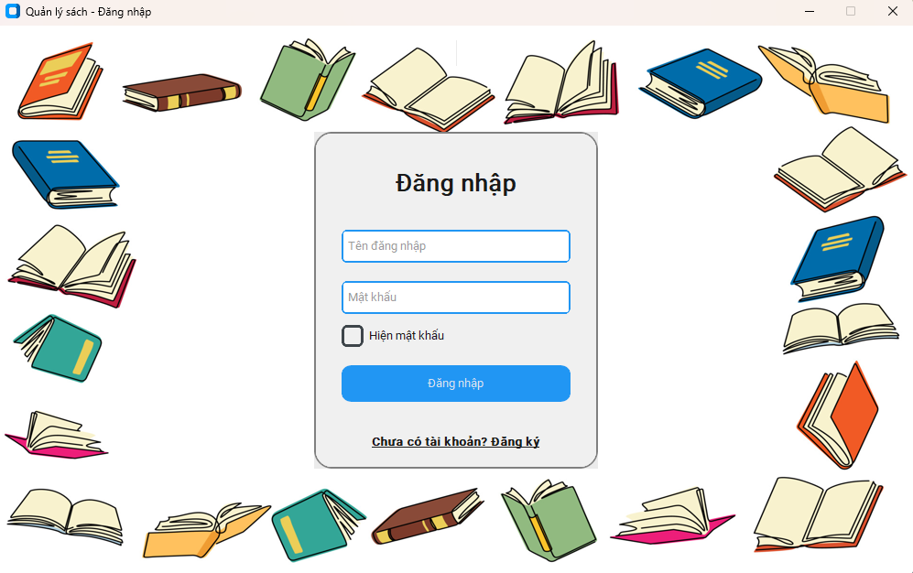
Hình 14: Giao diện Login
Đây là màn hình khởi chạy đầu tiên của ứng dụng, chịu trách nhiệm xác thực người dùng.
- Thiết kế: Giao diện được thiết kế thân thiện với một khung (Frame) bo góc đặt ở trung tâm. Nền bên ngoài khung được trang trí bằng các hình ảnh (icon) sách, tạo cảm giác liên quan đến chủ đề.
- Chức năng: Biểu mẫu đăng nhập yêu cầu hai thông tin cơ bản: Tên đăng nhập và Mật khẩu.
- Tiện ích: Có một ô kiểm (CheckBox) "Hiện mật khẩu" để người dùng kiểm tra lại mật khẩu đã nhập.
- Điều hướng: Phía dưới nút "Đăng nhập" là một liên kết (Hyperlink) "Chưa có tài khoản? Đăng ký" để chuyển hướng người dùng sang màn hình Đăng ký.

6.2. Giao diện Đăng ký (Register)
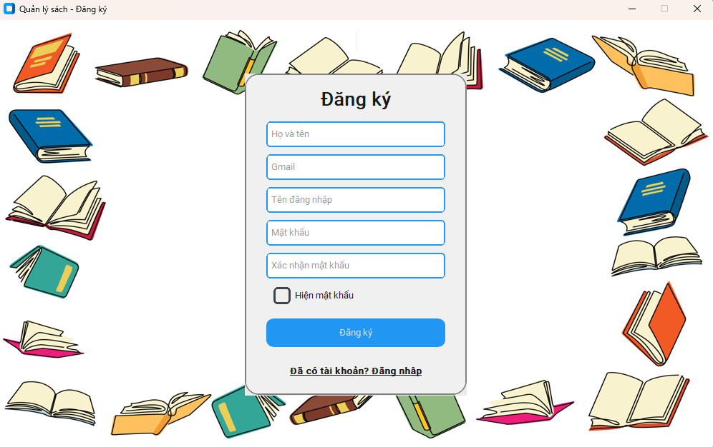
Hình 15: Giao diện Register
Giao diện này cho phép thủ thư mới tạo tài khoản để truy cập hệ thống.
- Thiết kế: Bố cục và phong cách thiết kế tương tự màn hình Đăng nhập (khung trung tâm, nền trang trí) để đảm bảo tính nhất quán.
- Chức năng: Biểu mẫu đăng ký yêu cầu các thông tin: Họ và tên, Gmail, Tên đăng nhập, Mật khẩu và Xác nhận mật khẩu.
- Điều hướng: Phía dưới nút "Đăng ký" là liên kết "Đã có tài khoản? Đăng nhập" để quay lại màn hình Đăng nhập.

6.3. Giao diện Cài đặt (Quản lý thông tin tài khoản)
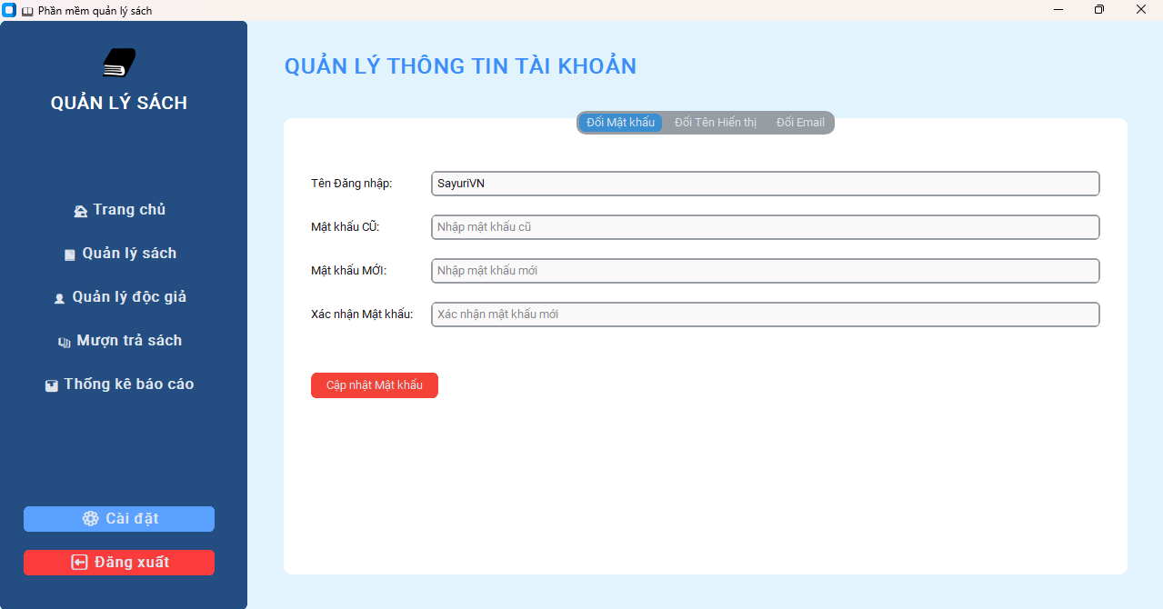 Hình 16: Giao diện cài đặt
Đây là màn hình nằm bên trong ứng dụng chính, truy cập từ nút "Cài đặt" trên thanh điều hướng, cho phép người dùng quản lý tài khoản của mình.
- Thiết kế: Màn hình có tiêu đề "QUẢN LÝ THÔNG TIN TÀI KHOẢN".
- Chức năng (Tabbed Interface): Giao diện sử dụng một hệ thống Tab (Thẻ) để phân chia các chức năng cài đặt, bao gồm: Đổi Mật khẩu, Đổi Tên hiển thị, và Đổi Email.

CHƯƠNG 5. CÀI ĐẶT CHƯƠNG TRÌNH

I. Cài đặt môi trường
Trước tiên cần cài đặt các môi trường cần thiết:
Giải thích:
- PIL (Pillow): Xử lý ảnh và hiển thị logo, icon trong giao diện.
- Tkinter: Thư viện GUI mặc định để tạo các thành phần giao diện cơ bản.
- CustomTkinter: Cung cấp giao diện hiện đại, đẹp hơn so với Tkinter truyền thống.
- Tkcalendar: Hỗ trợ chọn ngày bằng lịch trong chức năng mượn – trả.
- PyODBC: Kết nối Python với SQL Server để thực hiện truy vấn dữ liệu.
- Bcrypt: Mã hóa mật khẩu để tăng bảo mật tài khoản.
- Pandas: Xử lý dữ liệu dạng bảng và hỗ trợ tạo báo cáo.
- Matplotlib: Vẽ biểu đồ thống kê dữ liệu trong hệ thống.

II. Chuẩn bị CSDL SQL Server
Mở sql server tạo database và bảng:
DROP DATABASE QuanLySach
CREATE DATABASE QuanLySach
use QuanLySach

CREATE TABLE Sach (
MaSach VARCHAR(7) PRIMARY KEY,
TenSach NVARCHAR(255) NOT NULL,
TacGia NVARCHAR(100),
LoaiSach NVARCHAR(50),
NhaXuatBan NVARCHAR(100),
NamXuatBan INT,
SoLuongTonKho INT DEFAULT 0,
CONSTRAINT CK_Sach_MaSachLength
CHECK (LEN(MaSach) = 7),
CONSTRAINT CK_Sach_MaSachStructure
CHECK (
SUBSTRING(MaSach, 1, 2) NOT LIKE '%[^A-Z]%' AND
SUBSTRING(MaSach, 3, 2) NOT LIKE '%[^0-9]%' AND
SUBSTRING(MaSach, 5, 3) NOT LIKE '%[^0-9]%'
)
);

CREATE TABLE DocGia (
MaDocGia VARCHAR(6) PRIMARY KEY,
HoTen NVARCHAR(100) NOT NULL,
DiaChi NVARCHAR(255),
SoDienThoai VARCHAR(15),
NgaySinh DATE,
CONSTRAINT CK_DocGia_MaDocGiaLength
CHECK (LEN(MaDocGia) = 6),
CONSTRAINT CK_DocGia_MaDocGiaStructure
CHECK (
SUBSTRING(MaDocGia, 1, 2) = 'DG' AND
SUBSTRING(MaDocGia, 3, 4) NOT LIKE '%[^0-9]%'
)
);

CREATE TABLE PhieuMuon (
MaPhieuMuon VARCHAR(10) PRIMARY KEY,
MaDocGia VARCHAR(6) NOT NULL,
NgayMuon DATE NOT NULL,
NgayHenTra DATE NOT NULL,
TrangThai nvarchar(255),

CONSTRAINT CK_PhieuMuon_MaPhieuMuonLength_10
CHECK (LEN(MaPhieuMuon) = 10),
CONSTRAINT CK_PhieuMuon_MaPhieuMuonStructure_10
CHECK (
SUBSTRING(MaPhieuMuon, 1, 6) NOT LIKE '%[^0-9]%' AND
SUBSTRING(MaPhieuMuon, 7, 4) NOT LIKE '%[^0-9]%'
),

FOREIGN KEY (MaDocGia) REFERENCES DocGia(MaDocGia)
ON UPDATE CASCADE
ON DELETE NO ACTION
);

CREATE TABLE ChiTietPhieuMuon (
MaPhieuMuon VARCHAR(10) NOT NULL,
MaSach VARCHAR(7) NOT NULL,
SoLuong INT NOT NULL CHECK (SoLuong > 0),
NgayTraThucTe DATE NULL,
TinhTrang NVARCHAR(50) NULL DEFAULT 'N/A',
PhiPhat INT NULL DEFAULT 0,

CONSTRAINT PK_ChiTietPhieuMuon PRIMARY KEY (MaPhieuMuon, MaSach),

CONSTRAINT FK_ChiTiet_PhieuMuon FOREIGN KEY (MaPhieuMuon)
REFERENCES PhieuMuon(MaPhieuMuon)
ON DELETE CASCADE,

CONSTRAINT FK_ChiTiet_Sach FOREIGN KEY (MaSach)
REFERENCES Sach(MaSach)
);

CREATE TABLE NguoiDungHeThong (
MaNguoiDung INT PRIMARY KEY IDENTITY(1,1),
TenDangNhap VARCHAR(50) NOT NULL UNIQUE,
MatKhauHash VARCHAR(255) NOT NULL,
Email VARCHAR(100) UNIQUE,
HoTen NVARCHAR(100),
CONSTRAINT CK_NguoiDung_EmailFormat
CHECK (
Email LIKE '%@%' AND
Email LIKE '%@%.%' AND
Email NOT LIKE '@%' AND
Email NOT LIKE '%@.%'
)
);

ALTER TABLE PhieuMuon
DROP CONSTRAINT FK__PhieuMuon__MaDoc__45BE5BA9;

ALTER TABLE PhieuMuon
ADD CONSTRAINT FK_PhieuMuon_DocGia_Cascade
FOREIGN KEY (MaDocGia) REFERENCES DocGia(MaDocGia)
ON DELETE CASCADE;

ALTER TABLE ChiTietPhieuMuon
DROP CONSTRAINT FK_ChiTiet_Sach;

ALTER TABLE ChiTietPhieuMuon
ADD CONSTRAINT FK_ChiTiet_Sach
FOREIGN KEY (MaSach) REFERENCES Sach(MaSach)
ON DELETE CASCADE;

III. Viết code ứng dụng với Tkinter/CustomTkinter + SQL Server
Trong mục này, nhóm xin trình bày các đoạn code (code snippets) tiêu biểu, minh họa cho các chức năng cốt lõi của ứng dụng Quản lý Sách, bao gồm: Kết nối CSDL SQL Server, Xử lý Đăng ký (Hashing), Xử lý CRUD (Thêm/Sửa), và Xử lý sự kiện giao diện.

1. Kết nối Cơ sở dữ liệu (SQL Server)
Để kết nối ứng dụng Python với SQL Server, em sử dụng thư viện pyodbc. Hàm connect_to_db() được định nghĩa trong file db_connect.py chịu trách nhiệm tạo và trả về đối tượng kết nối.
import pyodbc

def connect_to_db():
try:
conn = pyodbc.connect(
'DRIVER={ODBC Driver 17 for SQL Server};'
'SERVER=localhost;'
'DATABASE=QuanLySach;'
'Trusted_Connection=yes;'
)
return conn
except Exception as e:
print("Lỗi kết nối SQL Server:", e)
return None

2. Xử lý Bảo mật (Đăng ký và Xác minh Mật khẩu)
Ứng dụng không lưu mật khẩu ở dạng văn bản thô (plain text) mà sử dụng thư viện bcrypt để mã hóa (hashing) mật khẩu trước khi lưu vào CSDL.

2.1. Mã hóa Mật khẩu khi Đăng ký
Hàm handle_register (trong login_register_handle.py) nhận mật khẩu từ người dùng, mã hóa nó bằng bcrypt.hashpw và lưu chuỗi hash vào CSDL.
def handle_register(full_name, email, username, password, confirm_password):
"""
Xử lý đăng ký (TenDangNhap, MatKhauHash, HoTen)
"""

if not all([full_name, email, username, password, confirm_password]):
return False, "Vui lòng điền đầy đủ tất cả các trường."
if not re.match(r'^[a-zA-Z0-9._%+-]+@[a-zA-Z0-9.-]+\.[a-zA-Z]{2,}$', email):
return False, "Định dạng email không hợp lệ."
if not re.match(r'^[a-zA-Z0-9]+$', username):
return False, "Tên đăng nhập chỉ được chứa chữ cái và số."
if password != confirm_password:
return False, "Mật khẩu và xác nhận mật khẩu không khớp."
if len(password) < 3:
return False, "Mật khẩu phải có ít nhất 3 ký tự."

conn = None
cursor = None

try:
conn = connect_to_db()
cursor = conn.cursor()

cursor.execute("SELECT COUNT(*) FROM NguoiDungHeThong WHERE TenDangNhap = ? OR Email = ?", (username, email))
if cursor.fetchone()[0] > 0:
return False, "Tên đăng nhập hoặc email đã tồn tại."

# Mã hóa mật khẩu
hashed_password = bcrypt.hashpw(password.encode('utf-8'), bcrypt.gensalt())

cursor.execute(
"INSERT INTO NguoiDungHeThong (TenDangNhap, MatKhauHash, Email, HoTen) VALUES (?, ?, ?, ?)",
(username, hashed_password, email, full_name)
)
conn.commit()
return True, "Đăng ký thành công!"
except Exception as e:
print(f"Lỗi SQL khi đăng ký: {str(e)}")
return False, f"Lỗi khi kết nối đến cơ sở dữ liệu: {str(e)}"
finally:
if cursor:
cursor.close()
if conn:
conn.close()

2.2. Xác minh Mật khẩu khi Đăng nhập/Thay đổi
Hàm verify_user_password (trong persistence_manager.py) so sánh mật khẩu người dùng nhập vào với chuỗi hash trong CSDL bằng bcrypt.checkpw.
def handle_login(username, password):
"""
Xử lý đăng nhập - ĐÃ SỬA để khớp với tên cột CSDL (TenDangNhap, MatKhauHash, HoTen)
"""

if not all([username, password]):
return False, "Vui lòng điền đầy đủ tên đăng nhập và mật khẩu."

conn = None
cursor = None

try:
conn = connect_to_db()
if conn is None:
return False, "Không thể kết nối đến CSDL."

cursor = conn.cursor()

# Lấy thông tin người dùng BẰNG TÊN CỘT ĐÚNG
sql_query = "SELECT MatKhauHash, HoTen FROM NguoiDungHeThong WHERE TenDangNhap = ?"
cursor.execute(sql_query, (username,))

user_data = cursor.fetchone()

if user_data:
# user_data[0] là MatKhauHash
# user_data[1] là HoTen
hashed_password_from_db = user_data[0]
full_name = user_data[1]

# Dùng bcrypt.checkpw để so sánh
if bcrypt.checkpw(password.encode('utf-8'), hashed_password_from_db.encode('utf-8')):
# ĐĂNG NHẬP THÀNH CÔNG
set_logged_in_user(username)
return True, f"Chào mừng {full_name}!"
else:
# Sai mật khẩu
return False, "Tên đăng nhập hoặc mật khẩu không đúng."
else:
# Không tìm thấy username
return False, "Tên đăng nhập hoặc mật khẩu không đúng."

except pyodbc.Error as e:
print(f"Lỗi SQL khi đăng nhập: {str(e)}")
return False, "Lỗi khi truy vấn cơ sở dữ liệu."
except Exception as e:
print(f"Lỗi không xác định khi đăng nhập: {str(e)}")
return False, "Đã xảy ra lỗi không mong muốn."

finally:
if cursor:
cursor.close()
if conn:
conn.close()

3. Logic Giao diện và Xử lý Sự kiện (File main.py)
Giao diện chính (main.py) chịu trách nhiệm tạo các widget, lưu trữ chúng vào dictionary, và gọi các hàm xử lý logic tương ứng.

3.1. Tạo Widget và Lưu trữ (Ví dụ: Form Sách)
Các đối tượng CTkEntry được tạo ra và lưu trữ vào dictionary book_widget để dễ dàng truy cập và truyền đi.
# Tệp: gui/main.py (Trong hàm OpenMainWindow)

# ... (Tạo input_form_frame) ...

# Mã sách (Cột 0 & 1)
ma_sach_label = ctk.CTkLabel(input_form_frame, text="Mã sách (7 Ký tự)*:", ...)
ma_sach_label.grid(row=0, column=0, ...)
entry_ma_sach = ctk.CTkEntry(input_form_frame, placeholder_text="VD: AB12001")
entry_ma_sach.grid(row=0, column=1, ...)

# Tên sách (Cột 2 & 3)
ten_sach_label = ctk.CTkLabel(input_form_frame, text="Tên sách*:", ...)
ten_sach_label.grid(row=0, column=2, ...)
entry_ten_sach = ctk.CTkEntry(input_form_frame, placeholder_text="Tên cuốn sách")
entry_ten_sach.grid(row=0, column=3, ...)

# ... (Tạo các Entry khác) ...

# Lưu trữ các widget vào dictionary global
book_widget = {
'MaSach': entry_ma_sach,
'TenSach': entry_ten_sach,
'TacGia': entry_tac_gia,
'TheLoai': entry_the_loai,
'NhaXuatBan': entry_nxb,
'NamXuatBan': entry_nam_xb,
'SoLuong': entry_so_luong
}

3.2. Xử lý Sự kiện (Click chuột vào Treeview)
Hàm on_book_select được gắn vào sự kiện <<TreeviewSelect>> để lấy dữ liệu từ dòng được chọn và điền vào các CTkEntry trong book_widget.
def on_book_select(event):
global book_entries
selected_item = book_treeview.focus()
if not selected_item:
return
# Xóa dữ liệu cũ trong các ô Entry trước
for key in book_entries:
book_entries[key].delete(0, 'end')
# Lấy dữ liệu từ dòng đã chọn
book_data = book_treeview.item(selected_item)['values']
# Định nghĩa thứ tự các key khớp với thứ tự cột Treeview
entry_keys = ['MaSach', 'TenSach', 'TacGia', 'TheLoai', 'NhaXuatBan', 'NamXuatBan', 'SoLuong']
# Điền dữ liệu vào các Entry tương ứng
for key, value in zip(entry_keys, book_data):
if key in book_entries:
book_entries[key].insert(0, value)
#dọn textbox
def clear_book_entries(book_widget):
for widget in book_widget.values():
widget.delete(0, 'end')
if 'MaSach' in book_widget:
book_widget['MaSach'].focus()

3.3. Logic thêm Sách
Đoạn code này xử lý logic khi người dùng nhấn nút "Thêm". Nó lấy dữ liệu từ form, kiểm tra ràng buộc, và thực thi lệnh INSERT trong SQL Server.
def add_book(book_widget):
#Lấy dữ liệu từ form
MaSach = book_widget['MaSach'].get()
TenSach = book_widget['TenSach'].get()
TacGia = book_widget['TacGia'].get()
TheLoai = book_widget['TheLoai'].get()
NhaXuatBan = book_widget['NhaXuatBan'].get()
NamXuatBan = book_widget['NamXuatBan'].get()
SoLuong = book_widget['SoLuong'].get()
#Kiểm tra ràng buộc dữ liệu
if not MaSach or not TenSach or not TacGia or not TheLoai or not NhaXuatBan or not NamXuatBan:
messagebox.showerror("Lỗi", "Vui lòng điền đầy đủ thông tin sách.")
return
if len(MaSach) != 7:
messagebox.showerror("Lỗi", "Mã sách phải đúng 7 ký tự.")
return
if SoLuong:
try:
SoLuong = int(SoLuong)
if SoLuong < 0:
messagebox.showerror("Lỗi", "Số lượng tồn phải là số nguyên không âm.")
return
except ValueError:
messagebox.showerror("Lỗi", "Số lượng tồn phải là số nguyên.")
return
else:
SoLuong = 0 # Mặc định 0
#Kết nối đến cơ sở dữ liệu
conn = connect_to_db()
cursor = conn.cursor()
try:
#Chèn dữ liệu vào bảng Sách
cursor.execute("""
INSERT INTO Sach (MaSach, TenSach, TacGia, LoaiSach, NhaXuatBan, NamXuatBan, SoLuongTonKho)
VALUES (?, ?, ?, ?, ?, ?, ?)
""", (MaSach, TenSach, TacGia, TheLoai, NhaXuatBan, NamXuatBan, SoLuong))
conn.commit()
messagebox.showinfo("Thành công", "Thêm sách mới thành công!")
for widget in book_widget.values():
widget.delete(0, 'end')
load_book_data()
load_book_ids_to_combobox()

except pyodbc.IntegrityError:
messagebox.showerror("Lỗi", "Mã sách đã tồn tại trong cơ sở dữ liệu.")
except Exception as e:
messagebox.showerror("Lỗi", f"Đã xảy ra lỗi khi thêm sách: {e}")
finally:
cursor.close()
conn.close()

3.4. Logic Cập nhật Sách
Đoạn code này xử lý logic khi người dùng nhấn nút "Cập nhật". Nó lấy dữ liệu từ form, kiểm tra ràng buộc, và thực thi lệnh UPDATE trong SQL Server.
def update_book(book_widget):
#Lấy dữ liệu từ form
MaSach = book_widget['MaSach'].get()
TenSach = book_widget['TenSach'].get()
TacGia = book_widget['TacGia'].get()
TheLoai = book_widget['TheLoai'].get()
NhaXuatBan = book_widget['NhaXuatBan'].get()
NamXuatBan = book_widget['NamXuatBan'].get()
SoLuong = book_widget['SoLuong'].get()
#Kiểm tra ràng buộc dữ liệu
if not MaSach:
messagebox.showerror("Lỗi", "Vui lòng nhập Mã sách để cập nhật.")
return
if len(MaSach) != 7:
messagebox.showerror("Lỗi", "Mã sách phải đúng 7 ký tự.")
return
if SoLuong:
try:
SoLuong = int(SoLuong)
if SoLuong < 0:
messagebox.showerror("Lỗi", "Số lượng tồn phải là số nguyên không âm.")
return
except ValueError:
messagebox.showerror("Lỗi", "Số lượng tồn phải là số nguyên.")
return
else:
SoLuong = 0 # Mặc định là 0
#Kết nối đến cơ sở dữ liệu
conn = connect_to_db()
cursor = conn.cursor()
try:
#Cập nhật dữ liệu trong bảng Sách
cursor.execute("""
UPDATE Sach
SET TenSach = ?, TacGia = ?, LoaiSach = ?, NhaXuatBan = ?, NamXuatBan = ?, SoLuongTonKho = ?
WHERE MaSach = ?
""", (TenSach, TacGia, TheLoai, NhaXuatBan, NamXuatBan, SoLuong, MaSach))
if cursor.rowcount == 0:
messagebox.showerror("Lỗi", "Mã sách không tồn tại trong cơ sở dữ liệu.")
else:
conn.commit()
messagebox.showinfo("Thành công", "Cập nhật thông tin sách thành công!")
for widget in book_widget.values():
widget.delete(0, 'end')
load_book_data()
load_book_ids_to_combobox()
except Exception as e:
messagebox.showerror("Lỗi", f"Đã xảy ra lỗi khi cập nhật sách: {e}")
finally:
cursor.close()
conn.close()

3.5. Logic Xóa Sách
Hàm này lấy MaSach (Khóa chính) từ form, hiển thị hộp thoại xác nhận (messagebox.askyesno), và thực thi lệnh DELETE.
def delete_book(book_widget):
MaSach = book_widget['MaSach'].get()
if not MaSach:
messagebox.showerror("Lỗi", "Vui lòng chọn sách để xóa.")
return
TenSach = book_widget['TenSach'].get()
confirm = messagebox.askyesno("Xác nhận xóa",
f"Bạn có chắc chắn muốn xóa cuốn sách:\n\n"
f"Mã sách: {MaSach}\n"
f"Tên sách: {TenSach}\n\n"
"Hành động này không thể hoàn tác.")
conn = connect_to_db()
cursor = conn.cursor()
try:
cursor.execute("DELETE FROM Sach WHERE MaSach = ?", (MaSach,))
if cursor.rowcount == 0:
messagebox.showerror("Lỗi", "Mã sách không tồn tại trong cơ sở dữ liệu.")
else:
conn.commit()
messagebox.showinfo("Thành công", "Xóa sách thành công!")
for widget in book_widget.values():
widget.delete(0, 'end')
load_book_data()

load_book_ids_to_combobox()
load_borrow_list()
clear_cart_tree()
except Exception as e:
messagebox.showerror("Lỗi", f"Đã xảy ra lỗi khi xóa sách: {e}")
finally:
cursor.close()
conn.close()

3.6. Logic Tra cứu Sách
Hàm search_book xây dựng một câu lệnh SELECT động dựa trên các trường mà người dùng nhập vào.

ef search_book(book_widget):
global book_treeview
tieuchuan = {
'MaSach': book_widget['MaSach'].get(),
'TenSach': book_widget['TenSach'].get(),
'TacGia': book_widget['TacGia'].get(),
'LoaiSach': book_widget['TheLoai'].get(),
'NhaXuatBan': book_widget['NhaXuatBan'].get(),
'NamXuatBan': book_widget['NamXuatBan'].get(),
}

searh_query = "SELECT MaSach, TenSach, TacGia, LoaiSach, NhaXuatBan, NamXuatBan, SoLuongTonKho FROM Sach WHERE 1=1"
where_clauses = []
params = []
for key, value in tieuchuan.items():
if value:
where_clauses.append(f"{key} LIKE ?")
params.append(f"%{value}%")
if not where_clauses:
load_book_data()
messagebox.showinfo("Thông báo", "Đã tải lại toàn bộ danh sách sách.")
return
final_query = searh_query + " AND " + " AND ".join(where_clauses)
conn = connect_to_db()
cursor = conn.cursor()
try:
cursor.execute(final_query, params)
rows = cursor.fetchall()
for item in book_treeview.get_children():
book_treeview.delete(item)
if not rows:
messagebox.showinfo("Kết quả tìm kiếm", "Không tìm thấy sách phù hợp với tiêu chí.")
else:
for row in rows:
book_treeview.insert("", "end", values=list(row))
messagebox.showinfo("Kết quả tìm kiếm", f"Tìm thấy {len(rows)} cuốn sách phù hợp.")
except Exception as e:
messagebox.showerror("Lỗi", f"Đã xảy ra lỗi khi tìm kiếm sách: {e}")
finally:
cursor.close()
conn.close()

CHƯƠNG 6. KẾT LUẬN VÀ HƯỚNG PHÁT TRIỂN

I. Kết luận
Qua thời gian thực hiện đề tài "Xây dựng ứng dụng Quản lý Sách với Python, Tkinter/CustomTkinter, SQL Server", nhóm sinh viên đã đạt được các mục tiêu cơ bản đề ra trong Chương 1.
Ứng dụng đã giải quyết được vấn đề quản lý thủ công tại các thư viện nhỏ bằng cách cung cấp một hệ thống tập trung, tin học hóa các nghiệp vụ cơ bản. Cụ thể, hệ thống đã đáp ứng được các yêu cầu:
- Về chức năng:
- Ứng dụng đã cài đặt thành công các mô-đun cốt lõi, bao gồm:
- Quản lý truy cập (Đăng nhập, Đăng ký, Quản lý tài khoản) an toàn bằng mã hóa bcrypt.
- Quản lý Sách (CRUD - Thêm, Sửa, Xóa, Tra cứu).
- Quản lý Độc giả (CRUD - Thêm, Sửa, Xóa, Tra cứu).
- Quản lý Mượn - Trả sách, ghi nhận chi tiết phiếu mượn và xử lý trả sách.
- Thống kê và Báo cáo cơ bản, với khả năng trực quan hóa bằng biểu đồ và xuất dữ liệu ra Excel.
- Về công nghệ:
- Đề tài đã áp dụng thành công ngôn ngữ Python làm ngôn ngữ xử lý chính. Sử dụng thư viện CustomTkinter để xây dựng giao diện người dùng (GUI) thân thiện, hiện đại. Vận hành trên hệ quản trị cơ sở dữ liệu SQL Server thông qua thư viện pyodbc, đảm bảo dữ liệu được lưu trữ có cấu trúc, an toàn và nhất quán.
- Nhìn chung, sản phẩm đã hoàn thành là một ứng dụng desktop có khả năng ứng dụng thực tế, giúp thủ thư giảm tải công việc thủ công, quản lý thông tin chính xác và tra cứu nhanh chóng.

II. Hạn chế của đề tài
Bên cạnh các kết quả đạt được, do hạn chế về thời gian và kiến thức, đề tài vẫn còn một số điểm yếu cần cải thiện:
- Quy mô nghiệp vụ: Ứng dụng mới chỉ dừng lại ở các chức năng cơ bản. Các nghiệp vụ phức tạp hơn như quản lý đặt trước sách, xử lý sách bị hỏng/mất, quản lý gia hạn nhiều lần, hay cảnh báo tự động qua email/SMS cho độc giả quá hạn vẫn chưa được triển khai.
- Tối ưu hiệu năng: Với lượng dữ liệu lớn (hàng triệu bản ghi), tốc độ truy vấn và tải dữ liệu lên Treeview có thể bị chậm. Ứng dụng chưa áp dụng các kỹ thuật như phân trang (pagination) hoặc tải dữ liệu bất đồng bộ.
- Triển khai: Ứng dụng hiện tại chỉ là một phần mềm desktop, yêu cầu cài đặt trên từng máy của thủ thư và phụ thuộc vào kết nối mạng nội bộ (LAN) đến máy chủ CSDL.

III. Hướng phát triển trong tương lai
Để hoàn thiện và nâng cao giá trị ứng dụng, nhóm đề xuất một số hướng phát triển như sau:
- Phát triển phiên bản Web (Web Application): Xây dựng một phiên bản ứng dụng web (sử dụng các framework như Django hoặc Flask) để cho phép quản lý thư viện mọi lúc, mọi nơi chỉ với trình duyệt.
- Xây dựng cổng thông tin cho Độc giả: Phát triển một giao diện riêng cho độc giả, cho phép họ tự tra cứu sách, xem lịch sử mượn và thực hiện đặt trước sách trực tuyến.
- Tích hợp tính năng nâng cao:
- Bổ sung hệ thống quản lý mã vạch (Barcode/QR code) để tăng tốc độ xử lý mượn - trả.
- Phát triển mô-đun thống kê nâng cao, dự đoán (ví dụ: dự đoán xu hướng mượn sách).
- Phát triển ứng dụng di động: Xây dựng ứng dụng trên nền tảng di động (iOS/Android) cho cả thủ thư và độc giả để tăng tính tiện dụng.

TÀI LIỆU THAM KHẢO
1. Tài liệu Trực tuyến (Official Documentation)
[1] Python Software Foundation. (2025). Tài liệu chính thức của Python 3.10. Truy cập tại: https://docs.python.org/3/
[2] Microsoft. (2025). SQL Server technical documentation. Truy cập tại: https://learn.microsoft.com/en-us/sql/sql-server/
[3] Schimansky, T. (2024). CustomTkinter Documentation. GitHub repository. Truy cập tại: https://github.com/TomSchimansky/CustomTkinter
[4] Pandas Development Team. (2025). pandas: powerful Python data analysis toolkit. Truy cập tại: https://pandas.pydata.org/docs/
[5] Hunter, J., et al. (2025). Matplotlib: Python plotting library. Truy cập tại: https://matplotlib.org/stable/contents.html
[6] Kleehammer, M. (2024). pyodbc Wiki. GitHub repository. Truy cập tại: https://github.com/mkleehammer/pyodbc/wiki
[7] Python Software Foundation. (2025). tkinter — Python interface to Tcl/Tk. Truy cập tại: https://docs.python.org/3/library/tkinter.html
[8] Pyca/bcrypt. (2024). bcrypt Documentation. Truy cập tại: https://github.com/pyca/bcrypt
2. Bài viết và Hướng dẫn (Tutorials & Articles)
[10] GeeksforGeeks. (2024). Python Tkinter Tutorial. Truy cập tại: https://www.geeksforgeeks.org/python-tkinter-tutorial/
[11] Real Python. (2024). Python GUI Programming With Tkinter. Truy cập tại: https://realpython.com/python-gui-tkinter/

